Извещение о проведении аукционов
по продаже прав на заключение договоров аренды земельных участков

1. Организатор аукциона
Департамент муниципального имущества и земельных отношений администрации города Красноярска, находящийся по адресу: 660049, г. Красноярск, ул. Карла Маркса, 75 – в части организации аукциона и координации деятельности органов администрации города при проведении аукциона; в части заключения договоров аренды земельных участков.
Департамент муниципального заказа администрации города Красноярска, находящийся по адресу: 660049, г. Красноярск, ул. Карла Маркса, 95– в части проведения аукциона.
2. Уполномоченный орган и реквизиты решения о проведении аукциона
Решение о проведении аукциона принято распоряжением администрации города Красноярска:
- от 23.07.2018 № 3183-недв «О проведении аукциона на право заключения договора аренды земельного участка по ул. Маерчака, 11, 13, 15 (24:50:0200087:2731)»;
- от 23.07.2018 № 3182-недв «О проведении аукциона на право заключения договора аренды земельного участка по ул. Маерчака, 17, 19, 21 (24:50:0200087:2730)».
3. Место, дата, время и порядок проведения аукциона
Аукцион начинается 3 сентября 2018 года с 14:45 часов в последовательности, указанной в извещении по адресу: г. Красноярск, ул. Карла Маркса, 95, каб. 303. Порядок проведения аукциона установлен статьей 39.12 Земельного кодекса РФ.
4. Предмет аукциона
4.1. Право на заключение договора аренды земельного участка с кадастровым номером 24:50:0200087:2731, расположенного по адресу (местоположения): г. Красноярск, Железнодорожный район, ул. Маерчака, 11, 13, 15, предназначенного для размещения объекта: обслуживание автотранспорта (код - 4.9).
Схема расположения земельного участка:
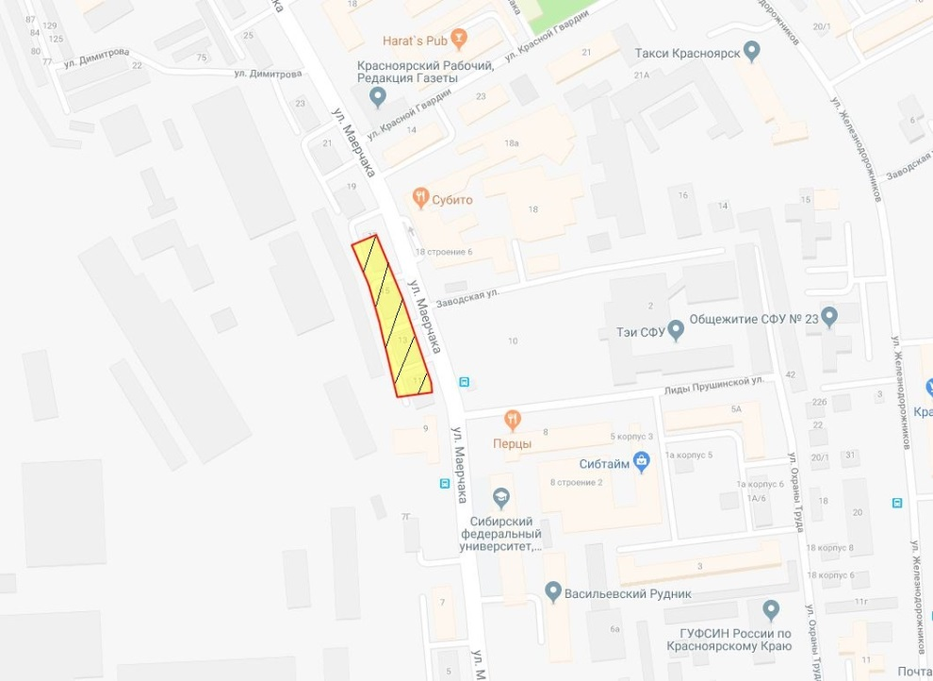
Общая площадь предполагаемого к строительству земельного участка составляет 2 822 кв. м. Площадь застраиваемого участка, площадь участка для обустройства подъезда к территории, внешнего и внутриплощадочного благоустройства определяется градостроительным планом.
Обременения земельного участка: охранная зона инженерных сетей – 2 093 кв. м.
Права на земельный участок – собственность муниципального образования г. Красноярск, ограничения прав – отсутствуют.
В соответствии с Правилами землепользования и застройки городского округа город Красноярск, утвержденными Решением Красноярского городского Совета депутатов от 7 июля 2015 № В-122, земельный участок относится к зоне делового, общественного и коммерческого назначения, объектов культуры (О-1), с наложением зон с особыми условиями использования территорий: регулирования застройки и хозяйственной деятельности объекта культурного наследия федерального значения: «Караульная башня – часовня Параскевы Пятницы», 1855 г., Караульная гора/ул. Степана Разина, 51а (зона Р-5.23).
Согласно Постановлению Правительства Красноярского края №569-п от 15.11.2016 «Об утверждении границ зон охраны объектов культурного наследия федерального, регионального и местного (муниципального) значения, расположенных в г. Красноярске, особых режимов использования земель и требований к градостроительным регламентам в границах данных зон охраны» (с изменениями: Постановление Правительства Красноярского края № 129-п от 03.04.2018 «О внесении изменения в постановление Правительства Красноярского края «Об утверждении границ зон охраны объектов культурного наследия федерального, регионального и местного (муниципального) значения, расположенных в г. Красноярске, особых режимов использования земель и требований к градостроительным регламентам в границах данных зон охраны»; Постановление Правительства Красноярского края № 319-п от 01.06.2018) земельный участок относится к зоне регулирования застройки и хозяйственной деятельности объекта культурного наследия федерального значения: «Караульная башня – часовня Параскевы Пятницы», 1855 г., Караульная гора/ул. Степана Разина, 51а (зона Р-5.23).
В данной зоне установлены особые режимы использования земель и требования к градостроительным регламентам в границах территории зоны регулирования застройки и хозяйственной деятельности, в пределах которой устанавливаются предельные параметры разрешенного строительства и реконструкции до 20 метров в высоту, устанавливаются с учетом следующих требований:
а) ограничение строительства, необходимое для обеспечения сохранности объекта культурного наследия в его исторической среде, касающееся размеров, пропорций и параметров объектов капитального строительства и их частей, использования отдельных строительных материалов, применения цветовых решений, которые должны быть соподчинены композиционным, архитектурно-градостроительным особенностям объекта культурного наследия, в том числе установление предельных параметров разрешенного строительства и реконструкции объектов капитального строительства по высотности до 20 метров;
б) ограничение капитального ремонта и реконструкции объектов капитального строительства и их частей, касающееся их размеров, пропорций и параметров, использования отдельных строительных материалов, применения цветовых решений, которые должны быть соподчинены композиционным, архитектурно-градостроительным особенностям объекта культурного наследия, в том числе установление предельных параметров разрешенной реконструкции объектов капитального строительства по высотности до 20 метров;
в) обеспечение визуального восприятия объекта культурного наследия в его историко-градостроительной и природной среде;
г) ограничение хозяйственной деятельности, необходимое для обеспечения сохранности объекта культурного наследия в его историко-градостроительной и природной среде;
д) сохранение качества окружающей среды, необходимого для обеспечения сохранности объекта культурного наследия в его историко-градостроительной и природной среде;
е) соблюдение требований в области охраны окружающей среды, необходимых для обеспечения сохранности объекта культурного наследия в его историческом и ландшафтном окружении, а также охраняемого природного ландшафта;
ж) ограничение устройства рекламных и информационных конструкций:
запрещение устройства рекламных и информационных конструкций
с внешними габаритами рекламной панели более 1,7 м х 2,3 м;
запрещение использования рекламной конструкции типа настенное панно;
запрещение размещения рекламных и информационных конструкций перед объектами культурного наследия;
запрещение использования рекламных тумб (пилларов) с размером информационного поля более 1,4 м x 3 м;
использование рекламных конструкций, оформленных в едином стиле и нейтральном – сером цвете;
внешний вид рекламных конструкций, размещаемых на протяжении одной улицы (квартала), должен соответствовать внешнему архитектурному облику сложившейся застройки улицы (квартала), единому стилевому решению;
з) обеспечение защиты объекта культурного наследия от динамических воздействий;
и) обеспечение сохранности всех исторически ценных градоформирующих объектов: жилых, гражданских, промышленных зданий и инженерных сооружений, фрагментов рядовой исторической застройки, ценных элементов планировки, высотных исторических доминант.
В соответствии с Постановлениями администрации г. Красноярска № 330 от 17.08.2011 «Об утверждении проекта планировки и межевания исторического центра города Красноярска» и № 672 от 20.10.2014 «Об утверждении проекта внесения изменений в проект планировки и межевания исторического центра города Красноярска», Постановление №179 от 02.04.2015 «Об утверждении проекта внесения изменений в проект планировки и межевания исторического центра города Красноярска в пределах квартала, ограниченного ул. Республики - ул. Кирова - ул. А. Лебедевой - ул. Грибоедова»; Постановление №373 от 05.06.2015 «О внесении изменения в постановление администрации города от 17.08.2011 №330»; Постановление 305 от 01.06.2016 «Об утверждении проекта внесения изменений в проект планировки исторического центра города Красноярска и проекта межевания территории» на земельном участке предусмотрено размещение многоуровневого механизированного паркинга, с максимальным выходом общей площади 6,2 тыс. кв. м.
Список ограничений по использованию и обременений обязательствами: использовать участок согласно градостроительному регламенту в системе зонирования. Без права изменения установленного целевого (разрешенного) использования участка, а так же продажи участка по частям, влекущее изменение целевого (разрешенного) использования. Обеспечить содержание земель общего пользования, прилегающих к территории, в соответствии с экологическими нормами, санитарными правилами, иными действующими нормативными и законодательными актами.
Разрешенное использование: «обслуживание автотранспорта (код - 4.9)», согласно утвержденному классификатору видов разрешенного использования земельных участков соответствует наименованию видов разрешенного использования земельных участков «обслуживание автотранспорта».
Категория земель: «Земли населенных пунктов».
В зоне делового, общественного и коммерческого назначения, объектов культуры (О-1) установлены следующие предельные параметры разрешенного строительства:
1) предельный размер земельного участка: не подлежит установлению;
2) максимальный процент застройки в границах земельного участка, определяемый как отношение суммарной площади земельного участка, которая может быть застроена, ко всей площади земельного участка, - не более 80%.
3) отступ от красной линии до зданий, строений, сооружений при осуществлении строительства - не менее 6 м (применяется в отношении красных линий, обозначающих существующие, планируемые (изменяемые, вновь образуемые) границы территорий, занятых линейными объектами транспортной инфраструктуры и (или) предназначенных для размещения таких объектов).
Постановлением администрации города Красноярска от 18.08.2016 № 472 департаменту муниципального имущества предоставлено разрешение на отклонение от предельных параметров разрешенного строительства, реконструкции объектов капитального строительства (строительство без отступа от красной линии при нормативном не менее 6 м) учитывая положительные результаты публичных слушаний, соблюдение требований технических регламентов.
Градостроительный план земельного участка от 05.07.2018 № RU24308000-18454.
Сведения о технических условиях подключения объекта к сетям инженерно-технического обеспечения и информация о плате за подключение:
- предварительные технические условия АО «КрЭВРЗ» от 05.06.2018 № 3006-75 на подключение объекта к котельной завода:
выполнить проект на теплоснабжение многоярусного гаража-стоянки и подземного гаража-стоянки и согласовать его с АО «КрЭВРЗ»;
подключение выполнить в воздушную тепловую сеть АО «КрЭВРЗ». В месте врезки выполнить монтаж площадки для обслуживания запорной арматуры. Место врезки согласовать дополнительно.
выполнить строительство теплотрассы от точки подключения до объекта многоярусного гаража-стоянки и подземного гаража-стоянки;
получить технические условия и выполнить проект на установку приборов учета тепловой энергии;
проект на установку приборов учета согласовать с АО «КрЭВРЗ»;
тип приборов учета выбрать из реестра Государственных средств измерений и в соответствии с «Правилами коммерческого учета тепловой энергии, теплоносителя» от 18.11.2013г.;
заключить договор о подключении к тепловым сетям с АО «КрЭВРЗ»;
параметры теплоносителя на теплоисточнике Р_{прям} – 9 кгс/см², Р_{обр} – 4 кгс/см ². Температурный график котельной 130-70^{О}С.
предварительная планируемая тепловая нагрузка – 0,2 Гкал/час. После согласования проекта на теплоснабжение многоярусного гаража-стоянки и подземного гаража-стоянки тепловая нагрузка будет уточнена;
после уточнения всех условий подключения получить окончательные технические условия;
срок действия данных технических условий 1 год.
- письмо ООО «КрасКом» от 06.06.2018 № 18/1-49182 о невозможности подключения к сетям водоснабжения, водоотведения, в связи с отсутствием технической возможности подключения вследствие отсутствия свободной мощности.
Согласно заключению по состоянию земельного участка от 25.05.2018 № 4711-ДМИиЗО, участок свободен, не огражден, проезд автономный. На земельном участке расположена автомобильная парковка.
4.2. Право на заключение договора аренды земельного участка с кадастровым номером 24:50:0200087:2730, расположенного по адресу (местоположения): г. Красноярск, Железнодорожный район, ул. Маерчака, 17, 19, 21, предназначенного для размещения объекта: обслуживание автотранспорта (код - 4.9).
Схема расположения земельного участка:

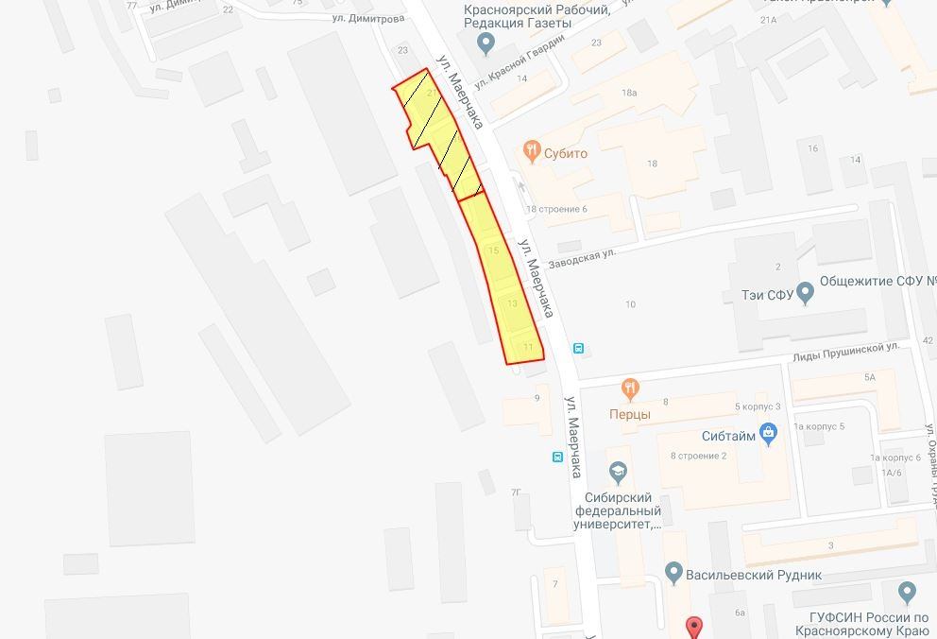
Общая площадь предполагаемого к строительству земельного участка составляет 2 436 кв. м. Площадь застраиваемого участка, площадь участка для обустройства подъезда к территории, внешнего и внутриплощадочного благоустройства определяется градостроительным планом.
Обременения земельного участка: охранная зона инженерных сетей – 1 581 кв. м.
Права на земельный участок – собственность муниципального образования г. Красноярск, ограничения прав – отсутствуют.
В соответствии с Правилами землепользования и застройки городского округа город Красноярск, утвержденными Решением Красноярского городского Совета депутатов от 7 июля 2015 № В-122, земельный участок относится к зоне делового, общественного и коммерческого назначения, объектов культуры (О-1), с наложением зон с особыми условиями использования территорий: регулирования застройки и хозяйственной деятельности объекта культурного наследия федерального значения: «Караульная башня – часовня Параскевы Пятницы», 1855 г., Караульная гора/ул. Степана Разина, 51а (зона Р-5.23).
Согласно Постановлению Правительства Красноярского края №569-п от 15.11.2016 «Об утверждении границ зон охраны объектов культурного наследия федерального, регионального и местного (муниципального) значения, расположенных в г. Красноярске, особых режимов использования земель и требований к градостроительным регламентам в границах данных зон охраны» (с изменениями: Постановление Правительства Красноярского края № 129-п от 03.04.2018 «О внесении изменения в постановление Правительства Красноярского края «Об утверждении границ зон охраны объектов культурного наследия федерального, регионального и местного (муниципального) значения, расположенных в г. Красноярске, особых режимов использования земель и требований к градостроительным регламентам в границах данных зон охраны»; Постановление Правительства Красноярского края № 319-п от 01.06.2018) земельный участок относится к зоне регулирования застройки и хозяйственной деятельности объекта культурного наследия федерального значения: «Караульная башня – часовня Параскевы Пятницы», 1855 г., Караульная гора/ул. Степана Разина, 51а (зона Р-5.23).
В данной зоне установлены особые режимы использования земель и требования к градостроительным регламентам в границах территории зоны регулирования застройки и хозяйственной деятельности, в пределах которой устанавливаются предельные параметры разрешенного строительства и реконструкции до 20 метров в высоту, устанавливаются с учетом следующих требований:
а) ограничение строительства, необходимое для обеспечения сохранности объекта культурного наследия в его исторической среде, касающееся размеров, пропорций и параметров объектов капитального строительства и их частей, использования отдельных строительных материалов, применения цветовых решений, которые должны быть соподчинены композиционным, архитектурно-градостроительным особенностям объекта культурного наследия, в том числе установление предельных параметров разрешенного строительства и реконструкции объектов капитального строительства по высотности до 20 метров;
б) ограничение капитального ремонта и реконструкции объектов капитального строительства и их частей, касающееся их размеров, пропорций и параметров, использования отдельных строительных материалов, применения цветовых решений, которые должны быть соподчинены композиционным, архитектурно-градостроительным особенностям объекта культурного наследия, в том числе установление предельных параметров разрешенной реконструкции объектов капитального строительства по высотности до 20 метров;
в) обеспечение визуального восприятия объекта культурного наследия в его историко-градостроительной и природной среде;
г) ограничение хозяйственной деятельности, необходимое для обеспечения сохранности объекта культурного наследия в его историко-градостроительной и природной среде;
д) сохранение качества окружающей среды, необходимого для обеспечения сохранности объекта культурного наследия в его историко-градостроительной и природной среде;
е) соблюдение требований в области охраны окружающей среды, необходимых для обеспечения сохранности объекта культурного наследия в его историческом и ландшафтном окружении, а также охраняемого природного ландшафта;
ж) ограничение устройства рекламных и информационных конструкций:
запрещение устройства рекламных и информационных конструкций
с внешними габаритами рекламной панели более 1,7 м х 2,3 м;
запрещение использования рекламной конструкции типа настенное панно;
запрещение размещения рекламных и информационных конструкций перед объектами культурного наследия;
запрещение использования рекламных тумб (пилларов) с размером информационного поля более 1,4 м x 3 м;
использование рекламных конструкций, оформленных в едином стиле и нейтральном – сером цвете;
внешний вид рекламных конструкций, размещаемых на протяжении одной улицы (квартала), должен соответствовать внешнему архитектурному облику сложившейся застройки улицы (квартала), единому стилевому решению;
з) обеспечение защиты объекта культурного наследия от динамических воздействий;
и) обеспечение сохранности всех исторически ценных градоформирующих объектов: жилых, гражданских, промышленных зданий и инженерных сооружений, фрагментов рядовой исторической застройки, ценных элементов планировки, высотных исторических доминант.
В соответствии с Постановлениями администрации г. Красноярска № 330 от 17.08.2011 «Об утверждении проекта планировки и межевания исторического центра города Красноярска» и № 672 от 20.10.2014 «Об утверждении проекта внесения изменений в проект планировки и межевания исторического центра города Красноярска», Постановление №179 от 02.04.2015 «Об утверждении проекта внесения изменений в проект планировки и межевания исторического центра города Красноярска в пределах квартала, ограниченного ул. Республики - ул. Кирова - ул. А. Лебедевой - ул. Грибоедова»; Постановление №373 от 05.06.2015 «О внесении изменения в постановление администрации города от 17.08.2011 №330»; Постановление 305 от 01.06.2016 «Об утверждении проекта внесения изменений в проект планировки исторического центра города Красноярска и проекта межевания территории» на земельном участке предусмотрено размещение многоуровневого механизированного паркинга, с максимальным выходом общей площади 7,0 тыс. кв. м.
Список ограничений по использованию и обременений обязательствами: использовать участок согласно градостроительному регламенту в системе зонирования. Без права изменения установленного целевого (разрешенного) использования участка, а так же продажи участка по частям, влекущее изменение целевого (разрешенного) использования. Обеспечить содержание земель общего пользования, прилегающих к территории, в соответствии с экологическими нормами, санитарными правилами, иными действующими нормативными и законодательными актами.
Разрешенное использование: «обслуживание автотранспорта (код - 4.9)», согласно утвержденному классификатору видов разрешенного использования земельных участков соответствует наименованию видов разрешенного использования земельных участков «обслуживание автотранспорта».
Категория земель: «Земли населенных пунктов».
В зоне делового, общественного и коммерческого назначения, объектов культуры (О-1) установлены следующие предельные параметры разрешенного строительства:
1) предельный размер земельного участка: не подлежит установлению;
2) максимальный процент застройки в границах земельного участка, определяемый как отношение суммарной площади земельного участка, которая может быть застроена, ко всей площади земельного участка, - не более 80%.
3) отступ от красной линии до зданий, строений, сооружений при осуществлении строительства - не менее 6 м (применяется в отношении красных линий, обозначающих существующие, планируемые (изменяемые, вновь образуемые) границы территорий, занятых линейными объектами транспортной инфраструктуры и (или) предназначенных для размещения таких объектов).
Постановлением администрации города Красноярска от 18.08.2016 № 472 департаменту муниципального имущества предоставлено разрешение на отклонение от предельных параметров разрешенного строительства, реконструкции объектов капитального строительства (строительство без отступа от красной линии при нормативном не менее 6 м) учитывая положительные результаты публичных слушаний, соблюдение требований технических регламентов.
Градостроительный план земельного участка от 05.07.2018 № RU24308000- 18484.
Сведения о технических условиях подключения объекта к сетям инженерно-технического обеспечения и информация о плате за подключение:
- предварительные технические условия АО «КрЭВРЗ» от 05.06.2018 № 3006-76 на подключение объекта к котельной завода:
выполнить проект на теплоснабжение многоярусного гаража-стоянки и подземного гаража-стоянки и согласовать его с АО «КрЭВРЗ»;
подключение выполнить в воздушную тепловую сеть АО «КрЭВРЗ». В месте врезки выполнить монтаж площадки для обслуживания запорной арматуры. Место врезки согласовать дополнительно.
выполнить строительство теплотрассы от точки подключения до объекта многоярусного гаража-стоянки и подземного гаража-стоянки;
получить технические условия и выполнить проект на установку приборов учета тепловой энергии;
проект на установку приборов учета согласовать с АО «КрЭВРЗ»;
тип приборов учета выбрать из реестра Государственных средств измерений и в соответствии с «Правилами коммерческого учета тепловой энергии, теплоносителя» от 18.11.2013г.;
заключить договор о подключении к тепловым сетям с АО «КрЭВРЗ»;
параметры теплоносителя на теплоисточнике Р_{прям} – 9 кгс/см², Р_{обр} – 4 кгс/см ². Температурный график котельной 130-70^{О}С.
предварительная планируемая тепловая нагрузка – 0,2 Гкал/час. После согласования проекта на теплоснабжение многоярусного гаража-стоянки и подземного гаража-стоянки тепловая нагрузка будет уточнена;
после уточнения всех условий подключения получить окончательные технические условия;
срок действия данных технических условий 1 год.
- письмо ООО «КрасКом» от 06.06.2018 № 18/1-49180 о невозможности подключения к сетям водоснабжения, водоотведения, в связи с отсутствием технической возможности подключения вследствие отсутствия свободной мощности.
Согласно заключению по состоянию земельного участка от 25.05.2018 № 4712-ДМИиЗО, участок свободен, не огражден, проезд автономный. На земельном участке расположена автомобильная парковка.
В соответствии с выпиской из ЕГРН от 13 июня 2018г. № КУВИ-001/2018-3251001 в пределах земельного участка расположен объект недвижимости (тепловая трасса) с кадастровым номером 24:50:0000000:189718, находящийся в собственности иных лиц.

5. Начальная цена, шаг аукциона, размер задатка, срок аренды
№ | Адрес земельного участка, кадастровый номер | Начальный размер арендной платы, руб. в год | Шаг аукциона, руб. | Размер задатка, руб. | Срок аренды
1 | г. Красноярск, Железнодорожный район, ул. Маерчака, 11, 13, 15,  24:50:0200087:2731 | 1 572 000,00 | 47 160,00 | 786 000,00 | 2 года и 8 месяцев
2 | г. Красноярск, Железнодорожный район, ул. Маерчака, 17, 19, 21,  24:50:0200087:2730 | 1 445 000,00 | 43 350,00 | 722 500,00 | 3 года и 2 месяца

6. Форма заявки об участии в аукционе, порядок приема, адрес места приема, даты и время начала и окончания приема заявок на участие в аукционе
Заявка на участие в аукционе предоставляется организатору аукциона (департамент муниципального заказа) согласно Приложению № 1.
Прием заявок на участие в аукционе осуществляется по адресу: г. Красноярск, ул. Карла Маркса, 95, каб. 613а, в рабочие дни с 9:00 до 18:00 часов (перерыв на обед с 13:00 до 14:00 часов).
Начало приема заявок: с 2 августа 2018 года.
Окончание приема заявок: до 10:00 часов 29 августа 2018 года.
Для участия в аукционе заявители представляют в установленный в извещении о проведении аукциона срок следующие документы:
1) заявка на участие в аукционе по установленной в извещении о проведении аукциона форме с указанием банковских реквизитов счета для возврата задатка;
2) копии документов, удостоверяющих личность заявителя (для граждан);
3) надлежащим образом заверенный перевод на русский язык документов о государственной регистрации юридического лица в соответствии с законодательством иностранного государства в случае, если заявителем является иностранное юридическое лицо;
4) документы, подтверждающие внесение задатка.
Представление документов, подтверждающих внесение задатка, признается заключением соглашения о задатке.
Участниками аукциона, проводимого в случае, предусмотренном пунктом 7 статьи 39.18 Земельного Кодекса Российской Федерации (для индивидуального жилищного строительства), могут являться только граждане.
7. Порядок внесения участниками аукциона и возврата им задатка, банковские реквизиты счета для перечисления задатка
Задаток вносится до подачи заявки путем перечисления на расчетный счет организатора аукциона (департамент муниципального заказа).
Реквизиты для перечисления задатка:
ИНН 2466203803 КПП 246601001
Получатель: УФК по Красноярскому краю (МР 190100062 Департамент муниципального заказа администрации города л/с 05193005770)
Банк получателя: Отделение Красноярск г. Красноярск
Р/С 40302810400003000062 БИК 040407001 ОГРН 1072468020503
Назначение платежа: «Задаток для участия в торгах по продаже права на заключение договора аренды земельного участка по адресу: _____________________________________________________».
В случае если задаток вносится третьим лицом, в назначении платежа указываются наименование заявителя, номер и дата договора, заключенного между заявителем и третьим лицом, на основании которого осуществляется платеж.
Организатор аукциона (департамент муниципального заказа) обязан вернуть заявителю, не допущенному к участию в аукционе, внесенный им задаток в течение трех рабочих дней со дня оформления протокола приема заявок на участие в аукционе.
В течение трех рабочих дней со дня подписания протокола о результатах аукциона организатор аукциона обязан возвратить задатки лицам, участвовавшим в аукционе, но не победившим в нем.
Задаток, внесенный лицом, признанным победителем аукциона, задаток, внесенный иным лицом, с которым заключается договор аренды земельного участка, засчитываются в счет арендной платы за него. Задатки, внесенные этими лицами, не заключившими в установленном порядке договора аренды земельного участка вследствие уклонения от заключения указанного договора, не возвращаются.
Денежные средства возвращаются организатором аукциона (департамент муниципального заказа) на счет, с которого они поступили.

Заместитель Главы города-
руководитель департамента
муниципального заказа Р.Р. Шадрин

Приложение 1
Форма заявки:
Организатору аукциона
Департамент муниципального
заказа администрации г. Красноярска
ЗАЯВКА
на участие в аукционе
________________________________________________________________________________
(Наименование юридического лица или ФИО физического лица)
________________________________________________________________________________
(ИНН)
________________________________________________________________________________
(Адрес местонахождения и почтовый адрес)
Прошу принять заявку и прилагаемые документы для участия в открытом аукционе по продаже:
________________________________________________________________________________
________________________________________________________________________________________________________________________________________________________________________________________________________________________________________________
(Предмет аукциона, кадастровый номер, местоположение, назначение, площадь)
В качестве обеспечения исполнения обязательств по подписанию протокола по результатам аукциона на ваш расчетный счет перечислена сумма задатка в размере:
________________________________________________________________________________
(Перечисленная сумма задатка/ реквизиты платежного документа)

________________________________________________________________________________
(банковские реквизиты счета для возврата задатка)

К заявке прилагаются документы на ____ листах.

1) копии документов, удостоверяющих личность заявителя (для граждан);
2) надлежащим образом заверенный перевод на русский язык документов о государственной регистрации юридического лица в соответствии с законодательством иностранного государства в случае, если заявителем является иностранное юридическое лицо;
3) документы, подтверждающие внесение задатка.

_______________________________
(Дата)
_______________________________
(Контактный телефон)

____________________________________________________________________/____________
(ФИО прописью / Подпись – для физ. лица, ФИО прописью, должность / Подпись – для юр. лица)

МП

